广西机电设备招标有限公司关于柳州市妇幼保健院食堂场地出租及集体用餐配送服务采购项目（GXJD-25131BB041232）公开招标公告
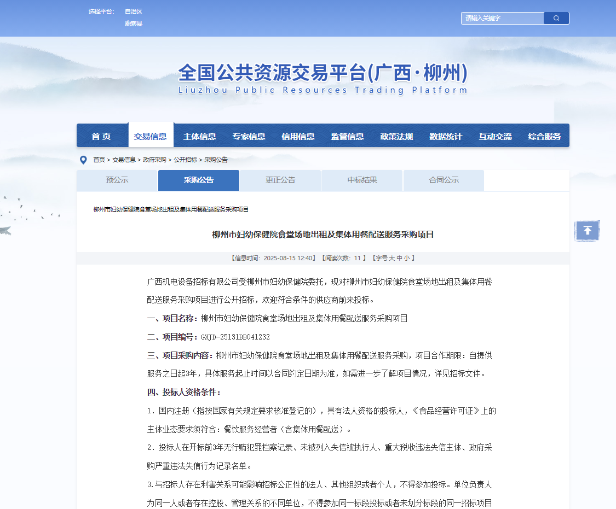
具体网站链接如下：
全国公共资源交易平台(广西•柳州)：http://ggzy.jgswj.gxzf.gov.cn/lzggzy/projectDetails.html?infoid=fa9668c1-abc5-4a91-9026-dbca8b58f529&categorynum=001002005002
广西招标采购网：http://www.gxbidding.com/Announcement?Id=8dddbfa4376df6e7cd39aea831f4d708

